ГАУ ДПО РК «Карельский институт развития образования»
Центр этнокультурного образования

Аналитическая справка по итогам проведения регионального этапа Республиканской олимпиады школьников по карельскому, вепсскому и финскому языкам 2020 года (4-5 год обучения)

ВЕПССКИЙ ЯЗЫК

ПЕТРОЗАВОДСК
2020

15 мая 2020 года обучающиеся 4-5 годов обучения, ставшие победителями и призерами муниципального этапа Республиканской олимпиады школьников по карельскому, вепсскому и финскому языкам, приняли участие в дистанционном региональном этапе олимпиады.
Для проведения дистанционной олимпиады все задания, подготовленные для очного этапа, были переработаны в дистанционные тесты, размещенные на платформе Google.
До начала олимпиады в апреле-мае 2020 года все участники прошли пробное тестирование, в рамках которого им были предложены задания, аналогичные заданиям олимпиады. Пробное тестирование дало положительный результат: во время олимпиады участники не испытывали сложностей, связанных с формулировками и формой дистанционных заданий. Также до начала олимпиады всем участникам по электронной почте был направлен регламент проведения олимпиады и рекомендации по подготовке к участию в олимпиаде.
15 мая 2020 года в 10.00 всем участникам были направлены ссылки на задания дистанционного регионального этапа Республиканской олимпиады школьников по карельскому и вепсскому языкам (4-5 год обучения):
- вепсский язык: https://docs.google.com/forms/d/e/1FAIpQLSfKqeldZAUM6qgVH6KhfuGp5snUolvIrYtUuKaaR1qZ2lKCMw/viewform
- собственно карельское наречие карельского языка:
https://docs.google.com/forms/d/e/1FAIpQLSd3WwY-2CeYqTck89FFW4k1thnjlKg07S-F2CiPYrV8R7sn_A/viewform
- ливвиковское наречие карельского языка:
https://docs.google.com/forms/d/e/1FAIpQLSfqEsbqSVxbNiBl_Ns5JiLZbKVRueDQKoLilvheQ78UJZsVKA/viewform
Участникам было предоставлено время с 10.00 до 16.00 для выполнения задания, рассчитанного на 1 час или 60 минут. Участники могли выбрать удобное для выполнения теста время, а также, в случае возникновения технических проблем, выполнить тест повторно.
Всего в дистанционном региональном этапе Республиканской олимпиады школьников по карельскому и вепсскому языкам 15 мая 2020 года приняло участие 23 обучающихся 4-5 года обучения из 5 муниципальных образований Республики Карелия: Петрозаводского ГО, Пряжинского НМР, Олонецкого НМР, Калевальского НМР, Прионежского МР. Также в олимпиаде принял участие один участник из Ленинградской области.
В олимпиаде по вепсскому языку для 4-5 годов обучения приняли участие 10 обучающихся (6 из Прионежского МР РК, 3 из Петрозаводского ГО, 1 из Подпорожского района Ленинградской области).

Анализ выполнения заданий дистанционного регионального этапа Республиканской олимпиады школьников по вепсскому языку обучающимися 4-5 годов обучения

Для проведения олимпиады был разработан тест, в основу которого лег сюжет книги Астрид Линдгрен «Пеппи Длинный Чулок». Тест не предполагал предварительного знакомства с художественным произведением. Образ главной героини детской книги позволил сделать задания увлекательными для участников, большая часть которых на момент проведения олимпиады училась в 4-5 классах общеобразовательной школы.
Далее предлагаются для ознакомления задания олимпиады с кратким анализом их выполнения. (Диаграммы показывают 12 участников, т.к. 2 участника по техническим причинам выполнили задание дважды, но с одним и тем же количеством баллов.)
Для проведения анализа некоторые дистанционные задания были переведены нами «обратно» в бумажный формат, например, вместо выбора нужного ответа путем клика компьютерной мышкой предлагается обвести картинку и т.д.
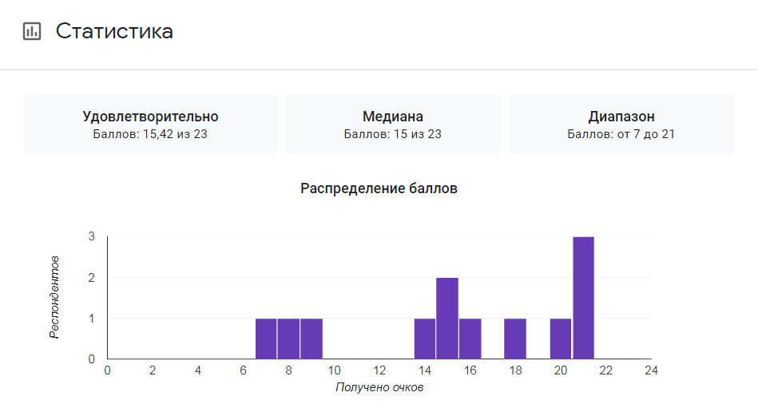

ЗАДАНИЕ 1.
NÄGEMOI! Ты удивлён? Я так здороваюсь, потому что почти всё делаю наоборот. Меня зовут KSONKʼTIP IPPEP. Ой, кажется, я своё имя тоже написала задом наперёд. А как меня зовут на самом деле? Выбери и подчеркни правильный ответ.

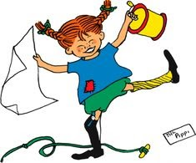

- PEPPI PITʼKNOSK
- NOSK PEPPIPITʼK
- PITʼK PEPPINOSK

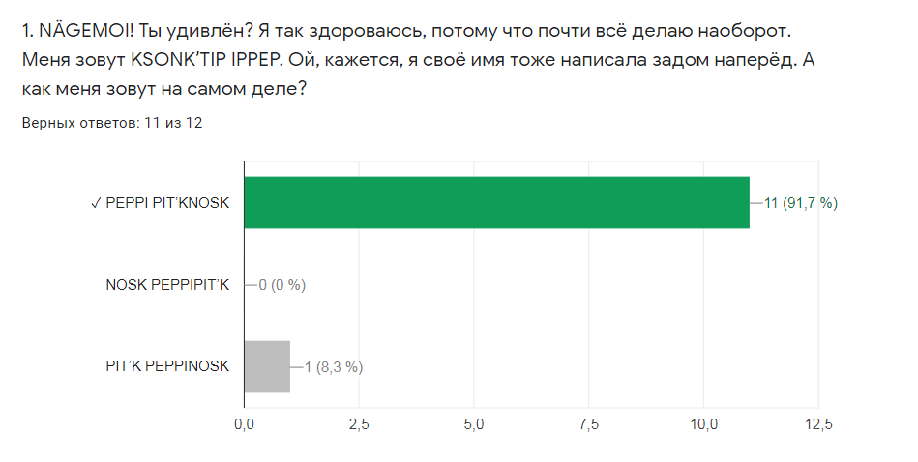

ЗАДАНИЕ 2.
А как по-вепсски правильно здороваются? Выбери и подчеркни правильный ответ.

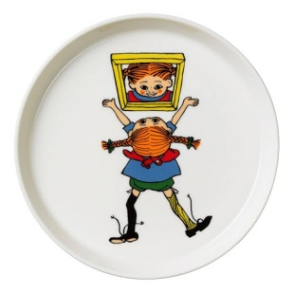
- Spasib!
- Oikti!
- Tervhen!

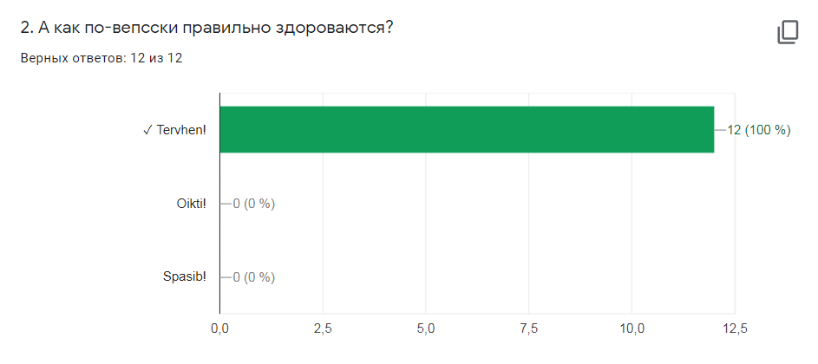

ЗАДАНИЕ 3.
Мое короткое имя ты уже знаешь, а по-взрослому меня зовут Peppilotta Viktualia Rulʼgardina Krisminta Efraimsdotter Pitʼknosk. Давай вместе придумаем мне новое имя, которое будет состоять из слов, обозначающих животное, ягоду, месяц календаря, цвет и одежду. Помоги мне досочинить его – поставь галочки в таблице там, где слова пересекаются по горизонтали и вертикали, например: NIMI - NATOI.

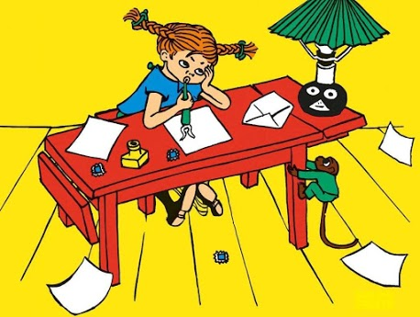

 | NATOI | KAŽI | BABARM | ELOKU | PAKUINE | PAID
KU
SOBAD
ŽIVAT
NIMI | V
MARJ
MUJU

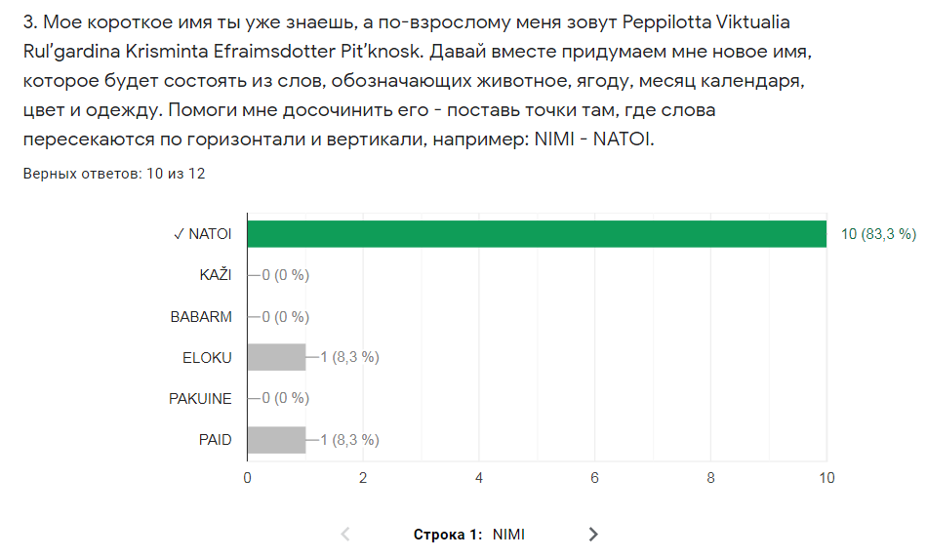

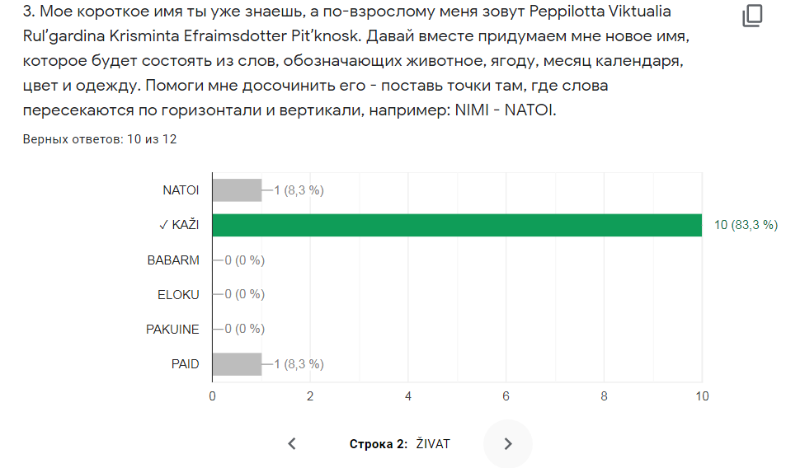

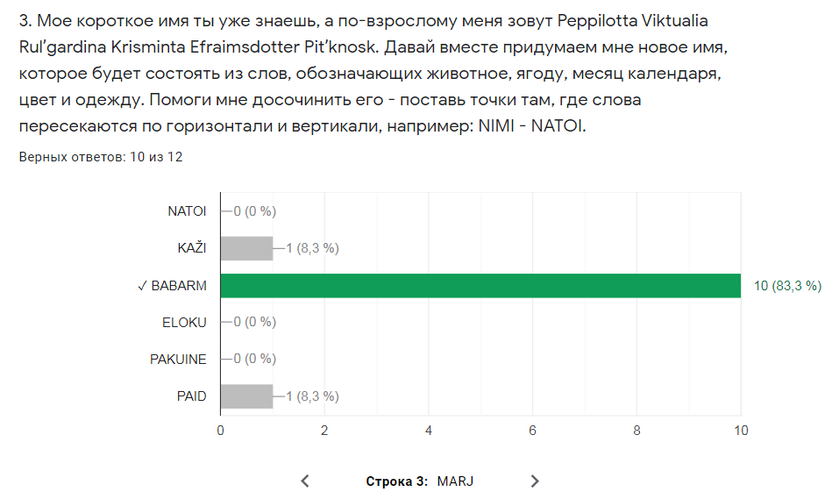

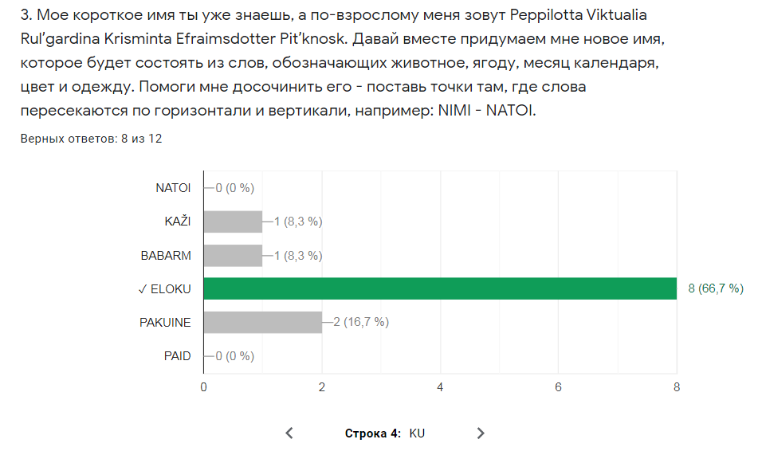

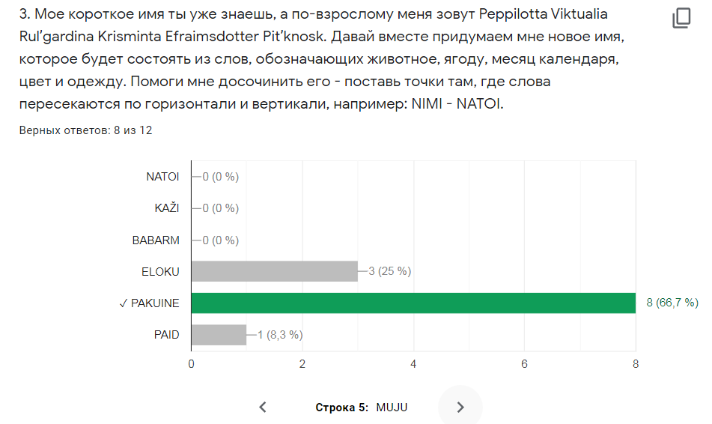

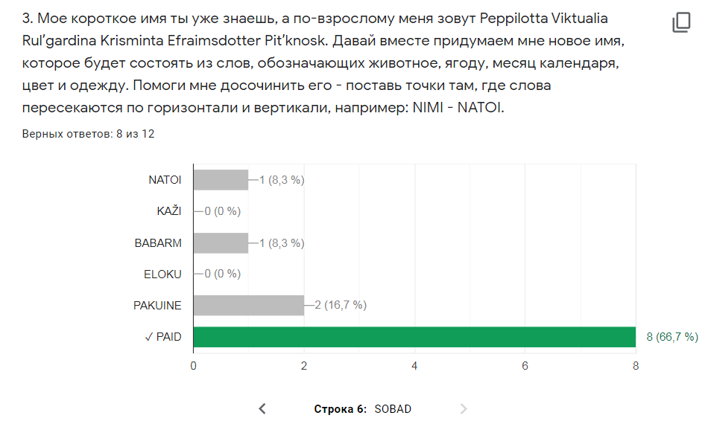

ПОСМОТРИ VIDEO 1 про меня и про то, что у меня есть, по ссылке:

https://drive.google.com/open?id=1yjVSXMOlLRaEF2bpTTEy1wW4-FhyU3j6

Или по ссылке:

https://youtu.be/HUwUKL8mugI

ЗАДАНИЕ 4.
Ты посмотрел VIDEO 1 про меня и про то, что у меня есть.
Подчеркни в списке ниже то, чего у меня НЕТ и НЕ БЫЛО.
Упс! В некоторых словах из списка переставились слоги и буквы!

- VAUGED BO-HE
- PAKUINE REPTʼ
- MUZAV JAN-OB-LEZ
- SININE PU-GAI-PO

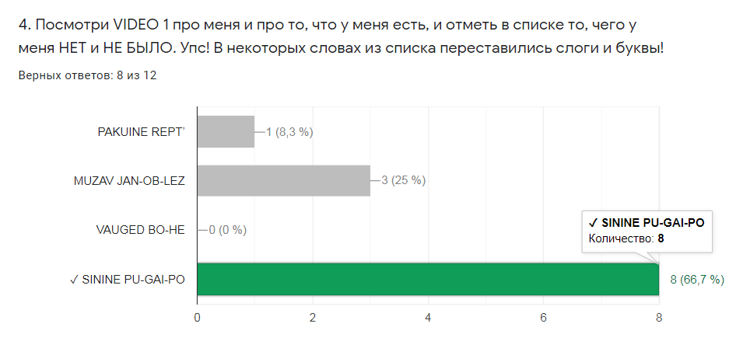

ЗАДАНИЕ 5.
Наверное, ты уже заметил мои веснушки PESTRAKOD. Помоги мне их сосчитать на моём отражении в зеркале: соедини месторасположение веснушек с их количеством – поставь в таблице галочку (V) в месте пересечения нужной информации.

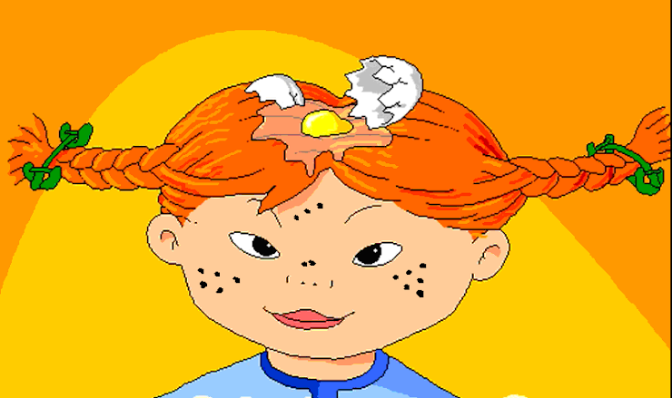

 | KOUME | KAKSʼ | VIŽ | KUZʼ
HURA MODPOLIŠK
OC
OIGED MODPOLIŠK
NENA

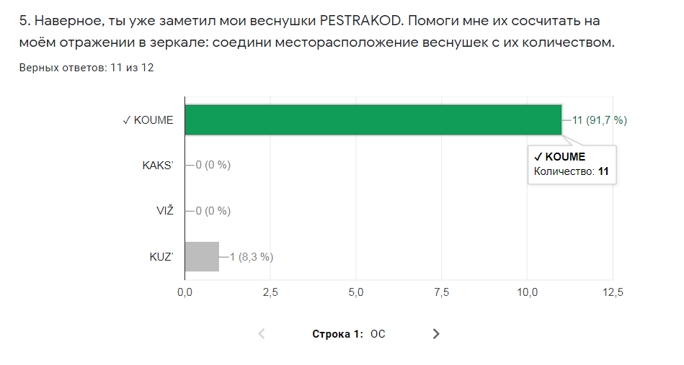

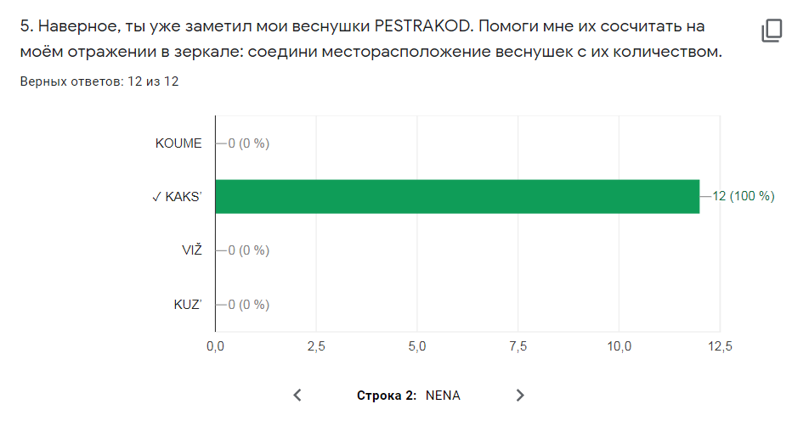

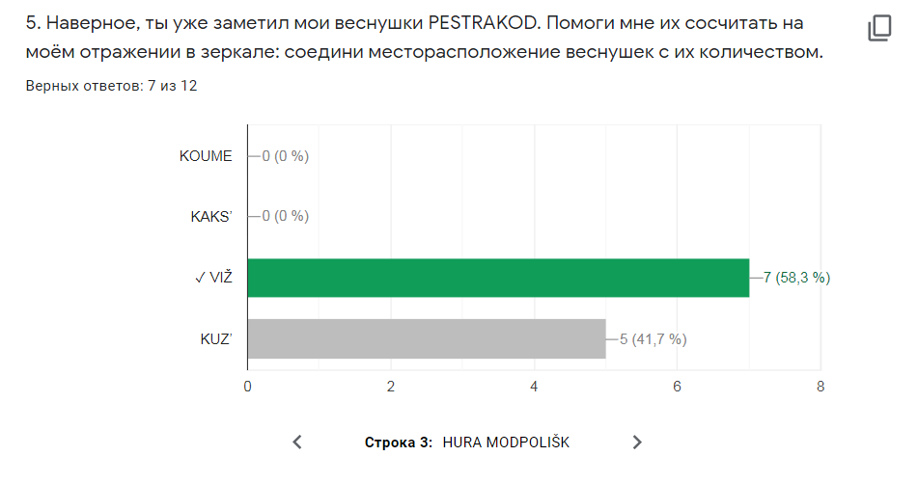

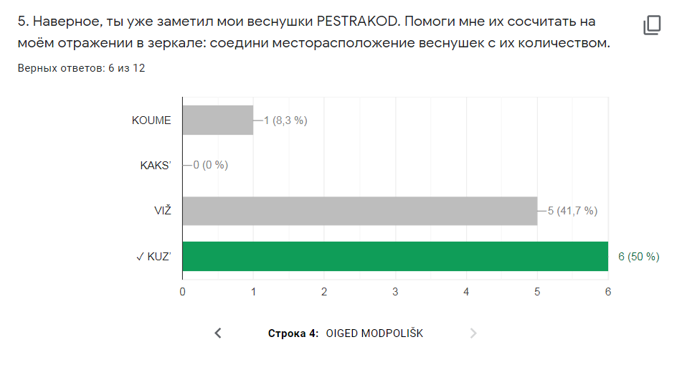

ЗАДАНИЕ 6.
Говорят, я очень необычный ребёнок. Посмотри на фотографию и помоги мне подобрать к ней подпись – подчеркни один вариант из трех.

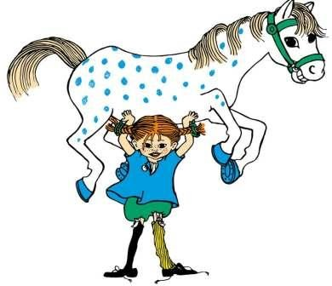

- Peppil om äi kuldaižid dengoid.
- Peppi om kaikid vägekahamb neičukaine
- Peppi tegeb pirgoid laval.

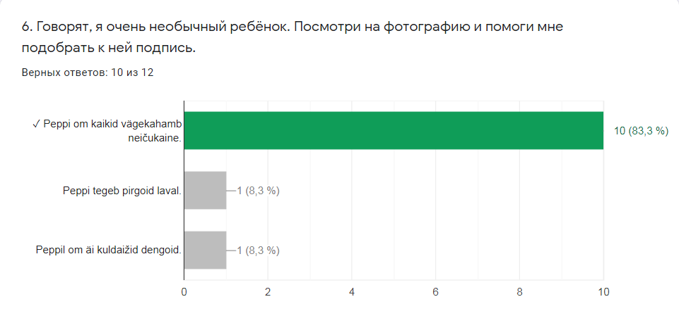

ЗАДАНИЕ 7.
А теперь помоги мне подобрать фотографию к подписи:
Peppi magadab jaugad pölusel.
Обведи соответствующую фотографию.

A.
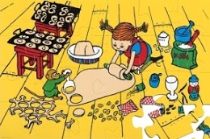
B.
C.

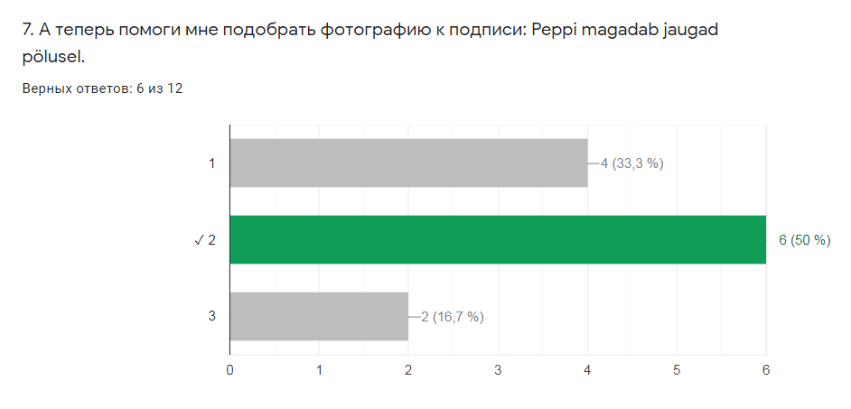

ПОСМОТРИ VIDEO 2 про то, что я умею делать по ссылке:

https://drive.google.com/open?id=1y0fPFpcMaJIIlQz9lXQb1QPo7fTR7ITr

Или по ссылке:

https://youtu.be/jXaWZQhBUic

ЗАДАНИЕ 8.
Ты посмотрел VIDEO 2 про то, что я умею делать.
Выбери в списке ниже и подчеркни то, чего я НЕ умею, и вообще никто НЕ умеет, т.к. это НЕвозможно!

- PEPPI OMBLEB LEIBÄD.
- PEPPI PEZEB LAVAD
- PEPPI KARGAIDAB.
- PEPPI RACCASTAB.
- PEPPI SÖB MAGEDUSID.
- PEPPI PAŠTAB LUMIUKOD.

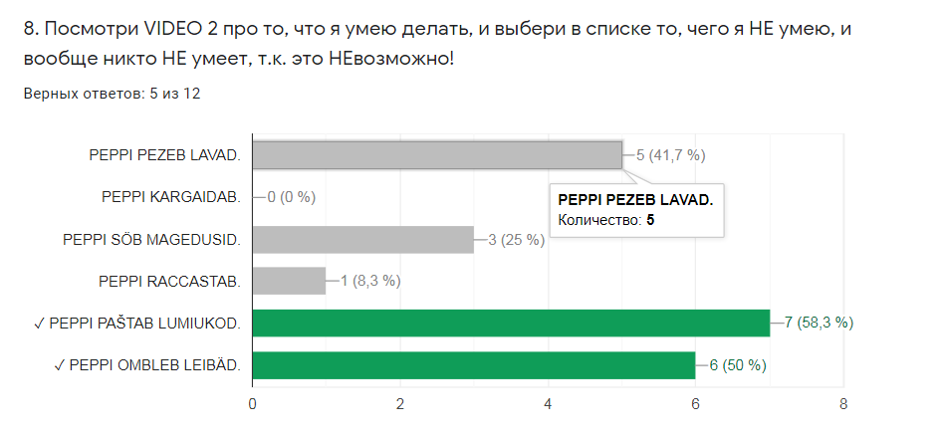

ЗАДАНИЕ 9.
Ты уже много обо мне знаешь. Давай проверим, сколько. Выбери и подчеркни правильные предложения про меня в списке ниже, а я приготовлю тебе по монетке за каждое.

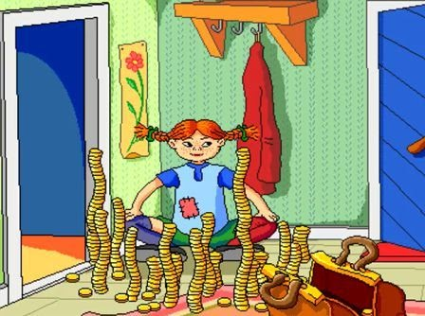

- Minai ei ole kodiživatad.
- Minai ei ole pestrakoid.
- Minä voin leta hebon.
- Minä kävelen tagazpolin.
- Minä olen ihastusiš!

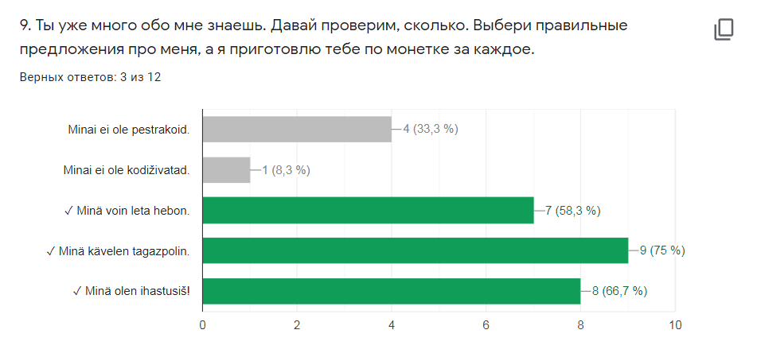

ЗАДАНИЕ 10.
Иногда про меня говорят: Peppi uradib. Посмотри на рисунок и скажи, верно ли это. Подчеркни подходящее для ответа вепсское слово.

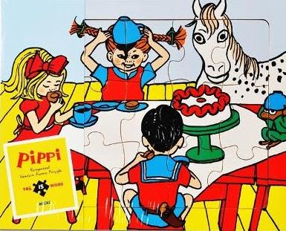

- Oikti

- Värin

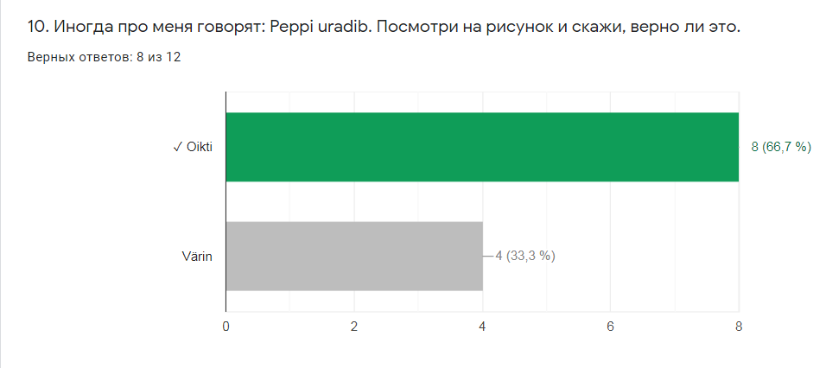

ЗАДАНИЕ 11.
Недавно у меня был «праздникразграбленияелки» под девизом «хватайчтохочешь». Прочитай, что взяла себе на память моя подруга Анники, выбери и обведи соответствующую фотографию:
Minä otan kakaočaškan. Navedin joda kakaod. Jon kakaod kaikuččel homendesel.

A.
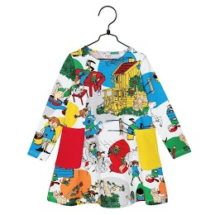
B.
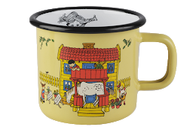
C.
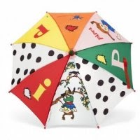

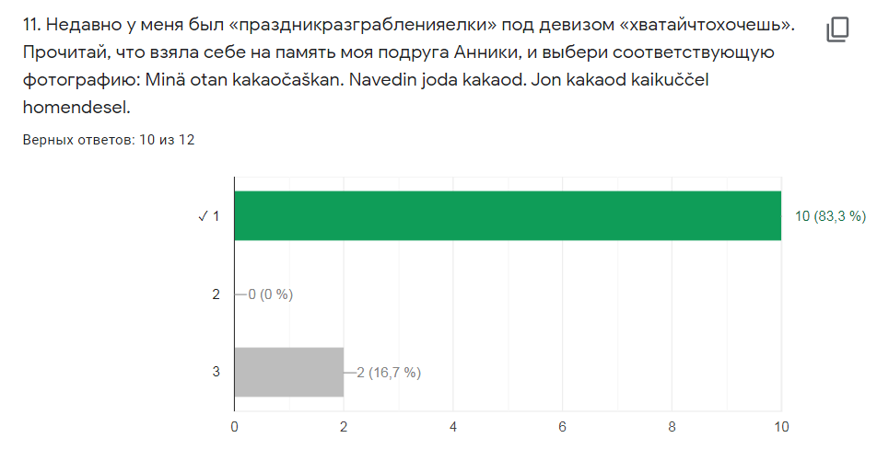

ЗАДАНИЕ 12.
А что выбрал на празднике мой друг Томми: Minä otan penen pakuižen muzikaližen liphaižen. Nevedin muzikad. Выбери и обведи соответствующее фото.

A.
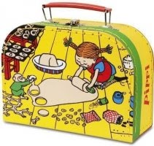
B.
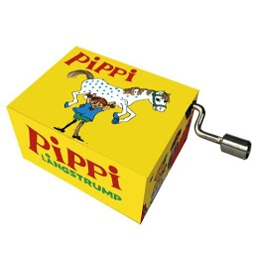
C.
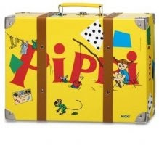

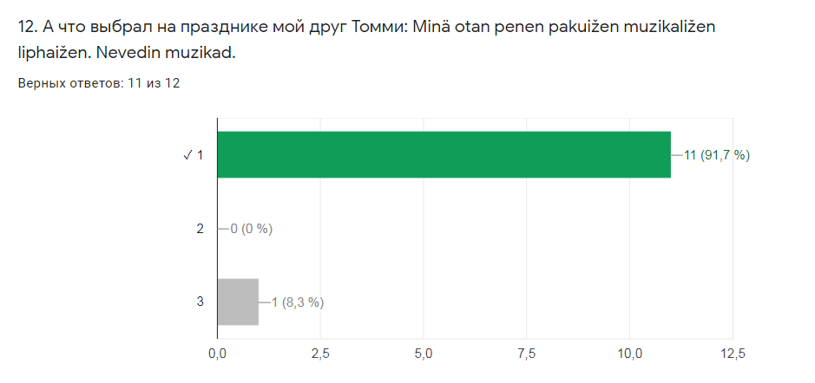

ОБЩИЕ ВЫВОДЫ:

- Все участники олимпиады справились с выполнением олимпиадного задания по вепсскому языку.
- Наибольшие сложности у участников вызвали задания, в которых следовало сопоставить информацию, полученную из разных источников, например:
- в задании 8 необходимо было сопоставить информацию из ВИДЕО 2 с текстовой информацией из задания 8,
- в задании 9 необходимо было сопоставить текстовую информацию из задания 9 с текстовой и визуальной информацией из заданий 1-8.
- У некоторых участников возникли проблемы при заполнении таблицы в задании 3, в которой была дана лексика из разных тематических групп, участникам предлагалось сопоставить слова с соответствующими тематическими разделами (гиперо-гипонимические парадигмы: цвет – желтый, месяц – август и т.д.).
- Необходимо обратить внимание на «внимательность» участников при выполнении ряда заданий, например, некоторые обучающиеся не видят в формулировке заданий подчеркнутого отрицания (задание 4, задание 8).
- Сложности у некоторых участников вызвали задания с «обременением на сообразительность», например, в задании 5 необходимо было сосчитать веснушки Пеппи на ее отражении в зеркале – не все участники смогли понять, где в этом случае у Пеппи правая щека, а где левая.
- В дистанционном тесте предлагались, главным образом, задания на чтение с пониманием прочитанного. В материалах очного этапа есть также задания на письмо, говорение и аудирование текста на вепсском языке. Материалы очного и дистанционного форматов размещены на сайте «Этнокультурное образование в Республике Карелия» в разделе «Методические кабинеты» - «Вепсский язык».

